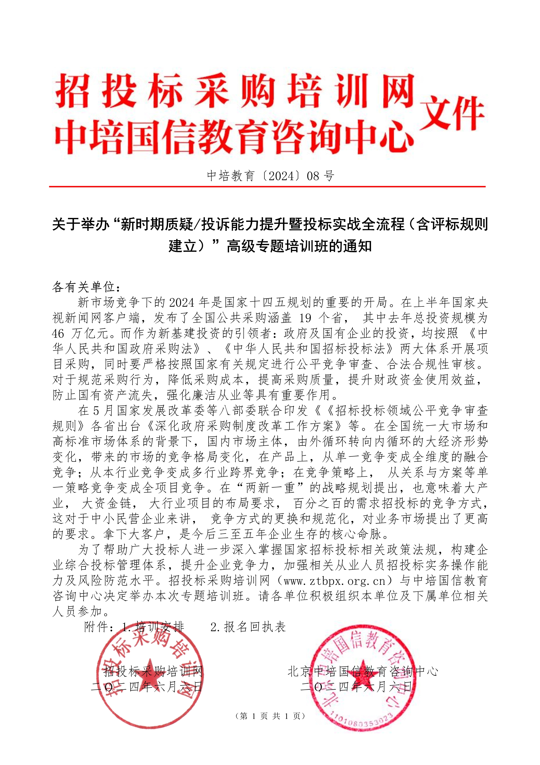
附件1：
培 训 安 排
一、课程收益
1.学习最新的招标投标法律法规以及项目法律风险的控制方法;
2.学会分析招标采购人员的心理及招标采购流程，利用与招标方的前期接触传递价值来影响对方的倾向性;
3.学会阅读理解招标文件，分析招标文件对自身的影响及未来造成分值差异的评分点，制定正确的投标竞争策略和报价方法;
4.学会引导招标方在招标文件里适当设置条件帮助招标方实现其采购目标；
5.学会合理利用评标规则，特别是在投标过程中容易发生的废标点的识别与防范，来实现对技术和商务部分的正确应答，编制出一份能致胜投标书；
6.学会利用相关法律规定提出和应对各种异议质疑与投诉，打击对手；
7.客户的攻坚模型构建：全面掌握政企大客户动态攻坚全景图。
二、成果输出
1.一套针对企业业务特点定制的招标文件做使用；
2.一套符合企业业务特点的高品质投标文件范本；
3.一套帮助企业维护自身权益的质疑函和回复函；
4.一套与企业业务领域相关的法律法规汇编红宝书。
三、培训对象
企业总经理、分管营销的副总经理；市场部、企划部销售部主管/总监、
项目经理、客户经理、标书编制人员及其他相关人员；团队组织效果最佳。
四、培训方式
实战讲授结合每部分大量案例剖析、小组研讨、沙盘演练、量表测试等。
五、授课安排：3天1晚训练营；小组数不超过 6 组，每组不超过 8 人
报到时间 | 培训时间 | 结束时间 | 培训地点
8月22日 | 8月23日-25日 | 8月26日 | 广州

六、课程费用
培训费：3680元/人（含：师资、教材、场地、证书、午餐及茶歇费等），晚餐和住宿统一安排，费用自理。
证书：学习结束后发电子版培训结业证书，可作为入职和继续教育的凭证。
七、联系方式
联系人：郭磊 18701646027（同微信） 报名邮箱：2952107154@qq.com

八、课程大纲
1.培训目的
1）掌握关键大客户的攻关模型；
2）运用真实案例深度剖析和沙盘推演。
“讲-学-练-辅-赛”全程贯穿。
了解规则内幕：揭秘评标沙盘与结果推演。
2.学习路径
1）模型讲解：通过模型的关键节点，讲清楚解决问题的关键要素；
2）案例分析：解构实操案例的关键要素，验证模型；
3）方法论操作有完整的和有效的执行的理论依据和方法解决问题；
4）工具应用：配合方法论的具体操作工具；
5）案例延展：通过案例讲解方法论和工具的应用，到达充分理解的目的；
6）任务布置：基于模型+方法论+工具的应用，完成每个模块任务；
7）辅导演练：完成任务，通过分组学员实际情况的案例进行针对性辅导；
8）闯关通关：每个模块的任务进行闯关，结训要求进行通关演练和汇报；
9）电子标风控：掌握电子投标的风险因素与关键环节。
3.热点政策解析
1）招标投标领域公平竞争审查规则（5月1号实施）；
2）针对于政策中所涉及到的七大版块；
3）政策中对投标人的利弊分析；
4.政府采购合作创新采购方式管理暂行办法（6月1号实施）
1）合作创新分为哪两个阶段；
2）合作创新采购形式的规则；
3）合作创新对供应商的机遇；
第一讲：项目攻关全景实战地图
一、核心模型讲解
1.核心模型：
风控在前（财务/决策）—跟控在中（业务/决策）—监控在后（财务/业务）
2.理论讲解：
游戏规则，决策流程，财务流程，业务流程的十二个关键点。

二、工作输出
1.在示范性案例，找到目前公司招投标工作运作中的集中性问题；
2.基于集中性问题，找到背后的问题，结合核心模型整理出适合我司的客户关系运作模型。
三、成果产出
1）项目的风控标准；
2）项目的决策全流程跟踪图表。
第二讲：拆解招标书的底层逻辑
1.核心模型：
适度资格条件—简化技术需求—细化评分标准—植入客观优势—符合法律法规—粘贴格式条款
2.理论讲解：写标的关键核心是控标。
1) 如何利用合理规则，设置倾向我方的评标办法；
2) 如何设置评标办法，加强护城河，降低我方风险；
3) 如何假设竞争策略，提前预演竞争对手策略，做好风险控制。
3.重点针对评分办法中的分数分布点：
1）价格分；2）客观分；3）主观分。
4.报价的四种因素：
1）成本因素；2）对手因素；3）客户因素；4）占位因素。
5.工作输出：
1）标本分析：各组分析专项提供的招标文件，是否存在倾向性？有无违法设置条款？
2）案例总结：规避以上案例中的问题，规避风险。
3）文件输出：各组修改制定出符合本公司主客观条件的评标办法。
案例：各种“花式”价格分设置办法。
6.成果产出：
1）核心模型的充分学习和掌握；
2）一套写标文件中常规的问题清单和解决办法；
3）掌握招标文件负面清单；
4）一套符合本公司主客观条件的框架性评标办法。
7.教辅工具：
1）标准招标文件；
2）招标文件筛选维度表单；
3）评标办法分数测算表；
4）成果产出标准模板。
第三讲：投诉/质疑的战术与策略
一、模型和讲解
1.核心模型：明确质疑方向—寻找法律依据—编写质疑文件—及时送甲方—分析质疑答复—编写投诉文件—参加质询会议。
2. 理论讲解：攻防角度不同措施不同。
1) 被质疑投诉如何做好化解沟通？
2) 招标文件不利我方如何找出法理通顺的质疑诉求？
3) 一份得体的质疑函或回复函的6大要点：模板、框架、逻辑、数据、例证、诉求。
二、互评互检
1.组向对方的招标文件提出质疑函；
2.各组撰写对应的质疑函回复；
3.互相打分及思考：你会受理对方的质疑函并接受其诉求吗？
三、成果产出
1.本公司政府采购、工程建设质疑函样板各一套；
2.本行业领域政府采购、工程建设质疑（或投诉）回复函各一套。
教辅工具：质疑投诉模板
第四讲：控标策略的四个维度
一、阶段性点评
1.针对各组招标文件提出修改建议；
2.基于质疑函的内容明确招标文件中评标办法的优化点。
二、成果优化
1.细化评标办法的分值构成；
2.进一步优化招标文件核心条款。
三、成果产出
1.一套符合本行业特点的规范的招标文件范本；
2.一套符合本公司主客观条件的专业评标办法。
四、教辅工具
1.标准招标文件范本（多例）；
2.综合评分法百分制样板案例。
第五讲：投标文件100分编写的密码
一、投标文件编制的关键要领
1、目录
2、商务部分
1）资质证明材料;2）业绩证明材料;3）投标报价明细表；
4）商务条款响应表;5）其它
3、技术部分
1）技术方案;2）技术条款偏离表;3）项目施工组织及人员安排；
4）售后服务与培训方案;5）其它
案例分析：针对广西招标文件特点，对一份招标文件现场进行分析
二、投标文件的逻辑要求
1、资格要求
2、实质性条款
3、评分材料
1）响应性材料;2）证书证明型材料;3）资料证明型材料;
4）方案证明型材料。
案例模拟：针对一份招标文件，列出投标文件目录和主要结构框架。
模型和讲解（案例：招标文件中主要不合理条款汇总及应对策略分析）
4.核心模型：阅读招标文件—准备相关材料—搭建文件框架—拷贝标准格式—填充响应内容—优化呈现形式—导引评分表格—文件排版检查—打印装订密封—电子标书上传。
5.理论讲解：投标的核心是编写出一份让评标给予高分的投标文件。
三、工作输出：本公司投标文件商务部分。
四、成果产出：本公司投标文件商务部分范本。
五、教辅工具
1.优秀的投标文件案例样板；
2.商务废标的三十个雷区；
3.核查缺漏的五大维度。
六、技术标的编制的亮点
1.模型和讲解：讲解技术标准的理论
2.工作输出：
1）编写各组投标文件技术部分；
2）优秀案例分析（基于技术关键点）；
3）成果产出：本公司投标文件技术部分范本框架，模块。
3.教辅工具：
1）优秀的投标文件案例样板；
2）评标委员会对投标文件技术部分的聚焦点；
3）针对性方案的先进性；
4）对项目的充分踏勘和了解度；
5）有无增值服务体现？
4.核查缺漏的五大维度
第六讲：成果输出与点评建议
一、讲解
1.分组点评各组投标文件技术部分
2.训练营五位老师的投标文件建议
二、练习
1.优化完善本公司投标文件；
2.美化与检查投标文件。
三、成果产出：本公司某一行业板块的投标文件范本优化版本。
四、教辅工具：1）投标文件自查表；2）核查缺漏的五大维度。
第七讲：电子化投标的风险问题及应对策略
1．电子招投标软件如何判断串通投标？
1）数据传输的痕迹分析；
2）标书内容的雷同性对比分析；
3）大数据分析投标人的行为；
4）投标人的员工行为轨迹分析。
2.如何应对电子化招投标软件？
总结与复盘

附件2:
“新时期质疑/投诉能力提升暨投标实战全流程（含评标规则建立）”高级专题培训班——报名回执表
*单位名称
通讯地址
*审批人 |  | *职务 |  | *手机
*经办人 |  | *职务 |  | *手机
*电 话 |  | 传真 |  | *E-mail
*姓 名 | *性别 | *部门 | *职务 | *手 机 | *电话
*住宿情况 | □单住 □合住 □自行安排 |  |  | *参加地点：
*发票类型 | □增值税普通发票 □增值税专用发票
*发票信息（普票只填写前二项） | 开票单位名称：  纳税人识别号：  地址、电话：  开户银行：  银行账号：
*付款方式 | □汇款 □支付宝 □微信
汇款账户 | 户 名：北京中培国信教育咨询中心  开户行：中国工商银行北京万柳支行  帐 号：0200 2953 0920 1051 530  联行号：1021 0002 9531
备注：1.此表可复制，*部分为必填项，填好后加盖公章回传会务组报名；
2.本中心可承接央企、国有企业采购管理制度咨询与内训业务；
3.如想申报企业合规师、招标采购师专业技能证书，请咨询招生老师；
联 系 人：郭磊老师 18701646027（同微信）
报名邮箱：2952107154@qq.com

